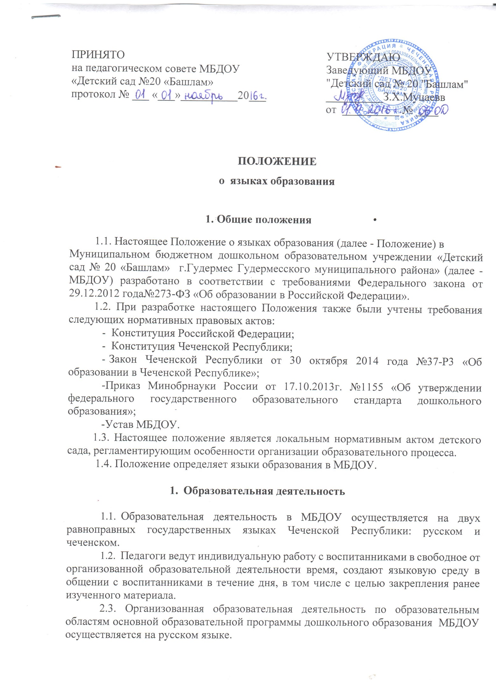

2.4. Содержание образования определяется основной образовательной программой дошкольного образования МБДОУ, которая принимается педагогическим советом МБДОУ и утверждается приказом заведующего МБДОУ.

2.5. Образовательная деятельность детского сада осуществляется по реализуемой образовательной программе дошкольного образования, разработанной детским садом в соответствии с федеральным государственным образовательным стандартом дошкольного образования и с учетом примерной образовательной программы дошкольного образования.

1. В соответствии с Уставом ДОУ в детском саду в рамках предоставления

дополнительных образовательных услуг может быть организована

образовательная деятельность по изучению иностранных языков в соответствии с федеральным государственным образовательным стандартом.

1. Право на получение дошкольного образования на родном языке из числа языков народов Российской Федерации, а также право на изучение родного языка из числа языков народов Российской Федерации реализуется в пределах возможностей, предоставляемых системой образования, в порядке, установленном законодательством об образовании.
2. Мероприятия, проводимые в МБДОУ, организуются на русском и чеченском языках в зависимости от их целей, тематики, целевой аудитории и иных факторов.

**3. Заключительные положения**

* 1. Изменения и дополнения в настоящее Положение могут вноситься Учреждением в соответствии с действующим законодательством и Уставом детского сада.
  2. Срок действия данного Положения не ограничен. Положение действует до принятия нового.
  3. МБДОУ обеспечивает открытость и доступность информации о языках образования путем размещения настоящего Положения на официальном сайте МБДОУ в сети Интернет.